**Jmeter如何监控服务器CPU、内存、i/o等资源**

1. 要准备好的插件：jmeter-plugins-manager-1.3.jar，工具包JMeterPlugins-Standard.jar、JMeterPlugins-Extras.jar（客户端）、ServerAgent-2.2.1（服务器）；

  ps:**jmeter需要3.1，高版本可能不支持。**

**jmeter添加插件步骤：**

**1、将插件包jmeter-plugins-manager-1.3.jar复制到jmeter安装目录下的\lib\ext下。**

**2、打开jmeter，选项-PluginManager**

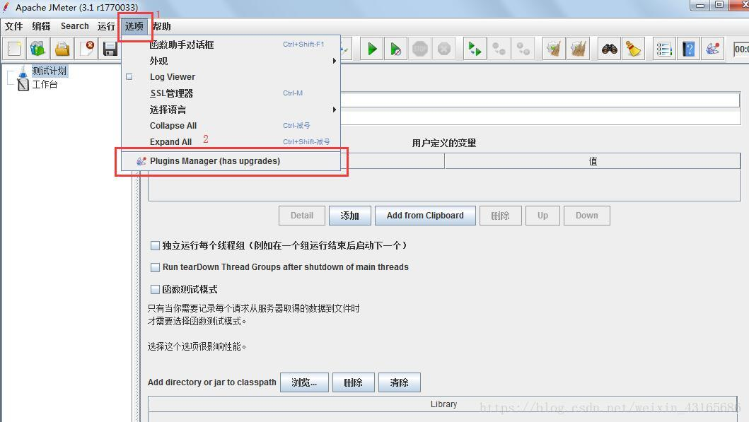

1. **勾选上PerfMon选项，点击右下角的Apply按钮**。

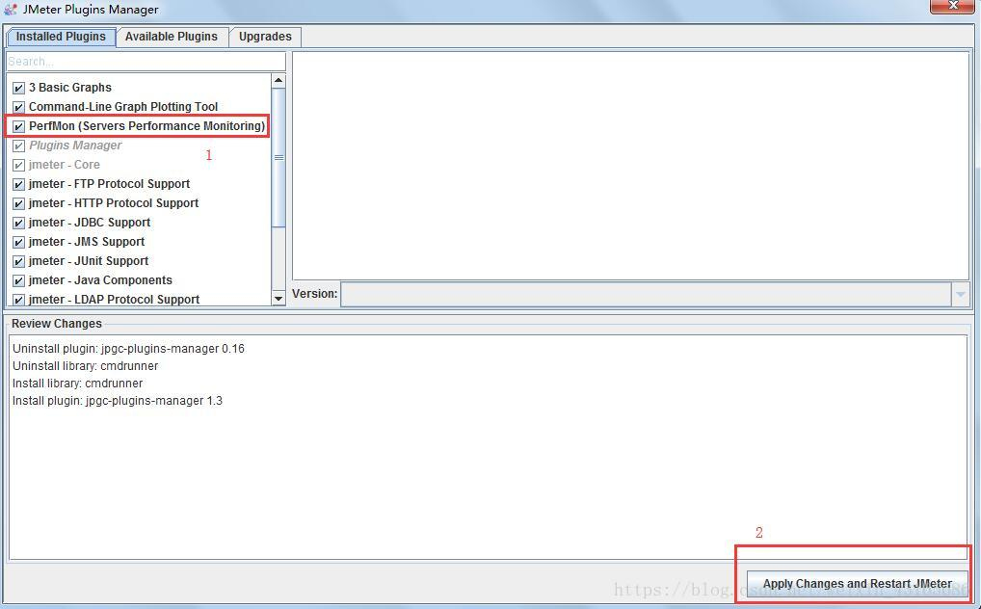

二、将工具包JMeterPlugins-Standard.jar、JMeterPlugins-Extras.jar复制到jmeter安装目录下的\lib\ext下；

三、重启jmeter，选择监听器，我们可以看到监听器中多了一些东西（这里边就有我们监控要用到的功能），如下图所示：

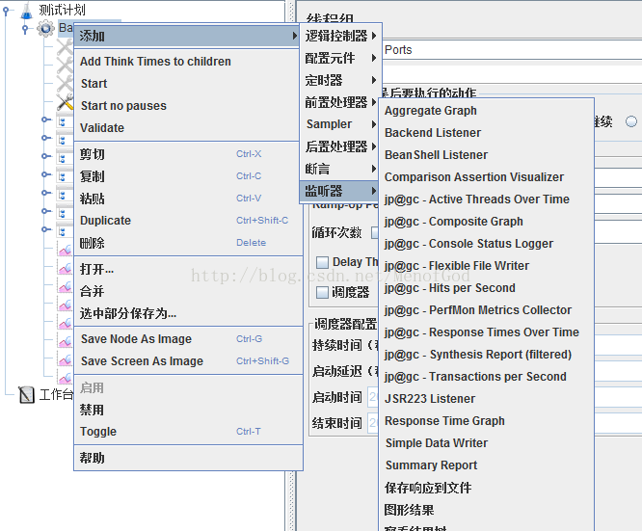

四、选择上图中的jp@gc-PerfMon Metrics Collector，这个就是我们监控服务器资源的功能，点击之后如下图：

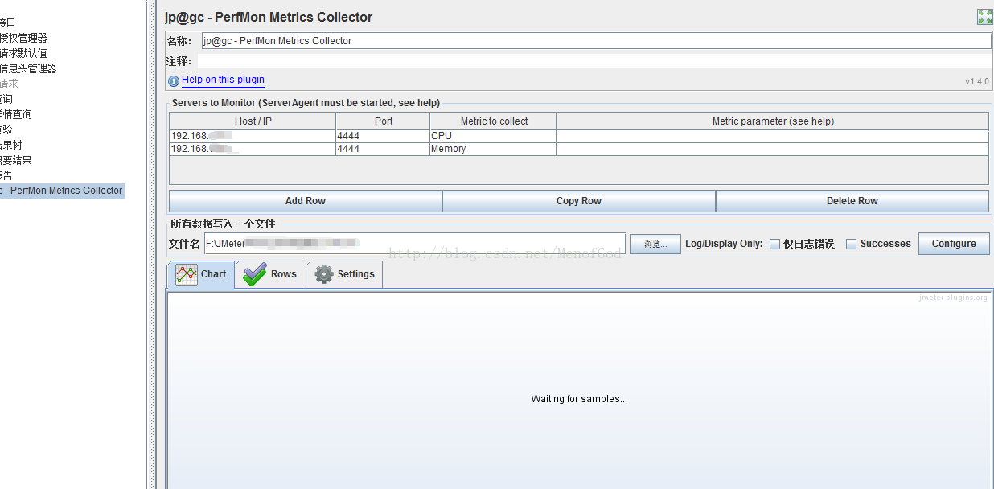

五、到此，我们监控的工作准备的差不多了，还差一个重要的卧底，那就是ServerAgent，我们需要将它放到服务器中，解压下来打开如下图所示：

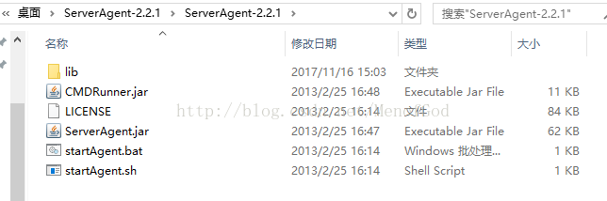

ps：如果你的服务器是windows，那么直接运行startAgent.bat文件即可；如果你的服务器是linux，那么需要运行startAgent.sh文件即可（运行方式：找到startAgent.sh文件所在路径，打开终端命令行，保险起见可以先将startAgent.sh设置成可执行文件：chmod 777 startAgent.sh，然后执行命令：./startAgent.sh，这样我们的agent服务就启动了）；

1. 回到我们的jmeter界面，在jp@gc-PerfMon Metrics Collector中添加服务器的ip，选择监控的资源，如CPU、内存等，下面所有数据写入一个文件，选择浏览，jmeter会默认弹框文件存放路径和文件名，可以自己选择路径，注意文件名一定要改！一定不能和目前的脚本名称一致，否则当前辛苦写的脚本就一去不复返了！（因为它们的类型都是jmx文件，文件名一致当然就覆盖了！）接下来运行脚本一段时间，可以看到服务器的CPU和内存的一个使用情况，如下图所示：

